【寵物家族動員令 報到說明】
Step 1：家族成員集合【集合地點:世貿三館正對面的台北市政府市政大樓旁-街舞區附圖一】
《雨天備案：如果下雨集合地點將改為世貿一館郵局出入口外-君悅迴廊附圖三》
Step 2：大合照【服務人員將盡速至集合區域為家族成員拍團體照】
Step 3：統計人數＆寵物數，統計完成領取門票及禮物兌換券
【服務人員逐一清點，每位飼主可享免費看展，寵物可獲精美小禮物一份】
Step 4：憑門票入場＆兌換禮物【持禮物兌換券至大會贈品處兌換禮物】
附圖一

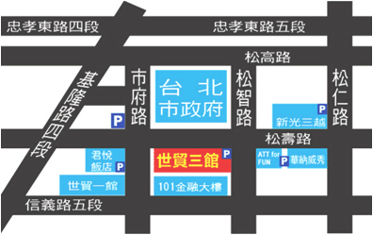

集合地點
街舞區

【活動設施設置與申請】
- 如欲至現場架設任何公共活動之設施(帳篷、桌子、音響等)，於寵物動員令表單填寫申請。
- 搭設帳篷、頂棚等之臨時建築物，須依附圖二 紅點之位置設置。
- 活動區域內，面向市政大樓分散設置小型擴音器並降低每具擴音器之音量，產生之音量最高不得超過70分貝，並嚴禁使用鑼鼓類樂器、高分貝音樂及瓦斯鳴笛，以避免影響附近居民之生活作息。
- 每日上午9時以前及夜間 8時以後不得使用擴音器，如因活動特殊需求須提前或延後使用擴音器，其量不得超過 55 分貝。
- 搭設帳篷或舞台等臨時建築物，棚支架需吊掛砂包水袋以維安全。
- 嚴禁各種車輛駛入市政大樓周邊場地。

【其他注意事項】
- 現場嚴禁販售、直銷、推銷等對他人販售之商業行為。
- 現場嚴禁政令宣導、公益文化、社教休閒體育宗慶典民俗節等非商業性活動。但為促進經濟、文創產業及具公益性之營行為，不受限制

【客服專線】
上班時間：9:00~12:00，13:30~18:00 。
洽詢專線：(02) 2759-7167 #180 聶小姐

附圖二

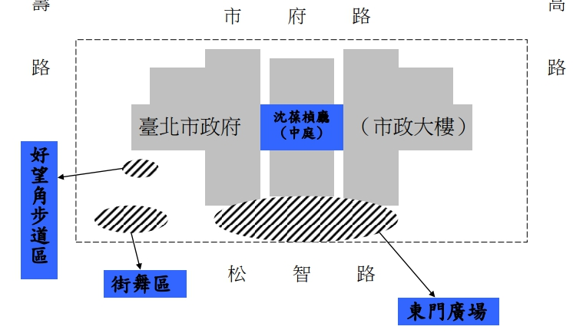

世貿三館

集合地點就在世貿三館正對面喔

紅點為可架設帳棚位置

實景圖

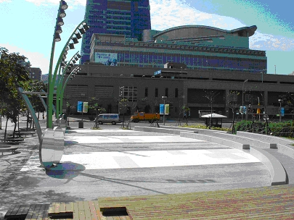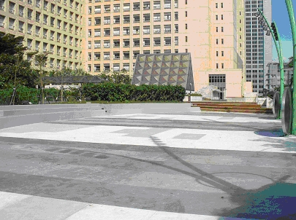

附圖三
